**Nieuwsbrief**

**Parkinson Café Eindhoven**

Februari 2023

## **Trefpunt voor mensen met de ziekte van**

## **parkinson(isme), hun familie en mantelzorger**

**Parkinson Café Eindhoven heeft een team van vrijwilligers, bestaande o.a uit mensen met Parkinson(isme), mantelzorgers, een Parkinsonverpleegkundige en manager van het parkinsonexpertisecentrum. Samen organiseren zij bijeenkomsten en activiteiten. Jaarlijks worden 9 Café Bijeenkomsten georganiseerd in de caroussel van Vitalis Peppelrode, Th. Fliednerstraat 5, 5631 BM in Eindhoven.**

**Ondanks dat er al veel vrijwilligers deel uitmaken van ons gezellige en enthousiaste team, zoeken wij toch vrijwilligers erbij. Wij zoeken bij voorkeur iemand die de taak van voorzitter op zich zou willen nemen maar ook voor andere taken, zoals het meehelpen organiseren van bijeenkomsten, kunnen wij versterking gebruiken.**

***Kom gerust eerst kennismaken met een kopje koffie en een vergadering bijwonen!***

# 

# **Terugblik**

Op donderdag 16 februari 2023 hebben we in het café een presentatie van neurologe Bianca van Stelten van het Catharinaziekenhuis in Eindhoven gehad.

In deze presentatie gaf zij een uiteenzetting over de geavanceerde behandelingen bij de ziekte van parkinson. Aan bod kwamen de APO-morfinepomp, duodopa-pomp en de diepe hersen stimulatie (DBS). Parkinsonverpleegkundige Hester Bongenaar van het Catharina ziekenhuis was ook aanwezig en liet na afloop de diverse pompen zien aan degene die daar interesse in had.

Er waren ongeveer 100 aanwezigen dus met deze grote opkomst waren we erg blij en we hopen voor de volgende café middagen ook een mooie opkomst !

# **Volgende bijeenkomst**

Deze is gepland op 16 maart a.s. Om 14:30 uur gaan de deuren van de Carrousel weer open en starten we om 15:00 uur met ons café. Gastspreker deze middag is Ruud Overes, sommige van jullie wel bekend. Hij heeft zelf ook parkinson en zet zich in voor onder andere Parkinson-games. Hij zal spreken over bewegen en leefstijl aanpassen bij Parkinson.

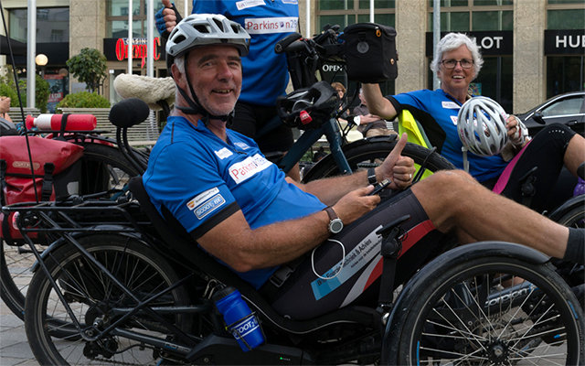

**Data Parkinson Café Eindhoven**

**20 april 2023 Spreker: Mirjam Winters, wijkverpleegkundige ZuidZorg**

**18 mei 2023 Geen bijeenkomst i.v.m. Hemelvaart**

**Wij vragen u om u aan te melden hiervoor op ons mailadres: info@parkinsoncafeeindhoven.nl of kom langs als u in de buurt bent**

**Data Parkinson TV: tijdstip 16:00 uur**

****[www.parkinsontv.nl](http://www.parkinsontv.nl)

24 maart 2023

7 april 2023

26 mei 2023

30 juni 2023

Hét online tv-programma vóór en mèt mensen met Parkinson. Live vanuit de studio praten presentatrice Marlies van Nimwegen of presentator Marten Munneke met een ervaringsdeskundige, expert zorgverlener en parkinsonneuroloog, over alle belangrijke onderwerpen waarmee mensen met parkinson te maken krijgen. Onze gasten delen hun kennis en ervaringen over het thema van die maand graag met u.

Kijken dus!

**Reacties op de nieuwsbrief of bijdragen voor de volgende editie ontvangen wij graag**

Het mailadres van het Parkinson Café Eindhoven: info@parkinsoncafeeindhoven.nl

De vrijwilligers van het Parkinson Café Eindhoven